PÁLYÁZATI FELHÍVÁS
Ingatlan bérbeadására

A Budapesti Közlekedési Zártkörűen Működő Részvénytársaság (1072 Budapest, Akácfa utca 15.) (továbbiakban: Kiíró) nyilvános, kétfordulós pályázatot hirdet a tulajdonában lévő alábbi ingatlan bérbeadására.

A bérlemény címe | Megnevezés | Terület  (m²) | Ajánlati biztosíték  (nettó Ft) | A bérlet futamideje
Bp. VII. kerület, Thököly út 40.  33034/A/1 hrsz | helyiség | 45 | 100.000,- | határozott idő, 5 év

Igénybe vehető közüzemi szolgáltatások közszolgáltatótól vagy BKV-tól:

szolgáltatás típusa | igényelhető mennyiség
elektromos energia | 1 x 30 A
víz, és csatorna | nem a BKV biztosítja az ellátást (társasházi)
gáz | 4 m³/óra

A bérlemény kialakításának teljes költsége, a közművek esetleges bővítése a Bérlő feladata, saját költségén, bérbeszámítási, megtérítési igény nélkül.

A pályázat beadásának helye, ideje:

BKV Zrt. 1072 Budapest, Akácfa utca 15. 311. sz. helyiség
2025. április 10-én 08:00-12:00 óra között.

A Pályázatot zárt borítékban, a borítékon az ajánlat tárgyát képező ingatlan megjelölésével kell benyújtani. A Borítékba a kitöltött Pályázati adatlapot, és mellékleteit 2 példányban (egy eredeti és egy másolat) kell elhelyezni.
A Pályázati eljárás nyelve a magyar. A pályázóknak kell gondoskodniuk a dokumentumok magyar nyelven történő benyújtásáról, és az eljárás során szükség szerint tolmács részvételének biztosításáról.

A Pályázat bontása nyilvános, a beadási határidő lejártát követően azonnal megtörténik.

A pályázaton való részvétel feltételei:

- a fent megjelölt összegű ajánlati biztosíték Kiíró MBH Banknál vezetett 10102093-01671903-07000004. számú számlájára a pályázat beadási határidejét megelőző napig történő befizetése. A befizetésnél megjegyzésként kell feltüntetni a pályázó nevét, valamint a bérlemény címét és megnevezését, melyhez az utalt ajánlati biztosíték kapcsolódik. A befizetett ajánlati biztosíték a pályázat győztese esetében a bérleti szerződés szerinti óvadékba beszámításra kerül. A BKV Zrt. az ajánlati biztosíték után nem fizet kamatot.
- Pályázat benyújtása Kiíró www.bkv.hu internetes honlapján elérhető Pályázati Lap hiánytalan kitöltésével.

Nem lehet pályázó:
- aki végelszámolás, felszámolási eljárás, cégbírósági törvényességi felügyeleti- (megszüntetési), csődeljárás vagy végrehajtás alatt áll, illetve perben áll a Bérbeadóval
- aki tulajdonosa, vagy volt tulajdonosa, tisztségviselője olyan gazdasági társaságnak, amelynek kiegyenlítetlen tartozása van vagy maradt fenn a Bérbeadóval szemben,
- aki korábban bérlőként üzleti magatartásával kárt okozott a Bérbeadónak.
- aki Pályázóként (nyertes, vagy 2. 3. helyezett) a szerződés megkötésétől visszalépett a pályázat benyújtási határidejétől számított 2 éven belül.
- aki korábban már szerződéses kapcsolatban állt a BKV Zrt.-vel és mely szerződés a cég szerződésszegése okán felmondásra került.
- akinek a Bérbeadóval szemben fennálló, lejárt kötelezettsége van

Amennyiben egy pályázó ugyanarra a bérleményre több eltérő árajánlatot tartalmazó érvényes pályázatot nyújt be, ebben az esetben a BKV Zrt. kizárólag a legmagasabb árajánlatot tartalmazó pályázatot tekinti érvényesnek.

A pályázati eljárással, a jelentkezéssel és az ingatlan megtekintési lehetőségével kapcsolatban további információval szolgál: Ingatlanhasznosítási Osztály munkatársai (tel.: 461-6500/ 11069 és 11462 mellék vagy 06 20 459 9110 és 06-70-390-8418) munkanapokon 9-15 óra között.

Az ingatlan megtekintésére igény esetén előzetes telefonos megbeszélés alapján, a Kiíró kizárólag az alábbi időpontban biztosít lehetőséget:
2025. március 25-én 14:00-15:00 óra között.

A pályázat értékelési szempontjai:
- a megajánlott bérleti díj nagysága, maximum 100 pont (90% súllyal);
- arculati elemek, dizájn, maximum 100 pont (10% súllyal).

Az értékelésnél az egyes szempontok esetében legmagasabb ajánlat kapja a maximális pontot, míg a sorrendben utána következők lineárisan arányosan kevesebbet.
A legmagasabbra értékelt ajánlat: az egyes szempontokra adott pontok és az adott értékelési szempont súlyarányának szorzataként számított összes pontszám alapján elért legmagasabb pontszámot elért pályázó ajánlata.

Második fordulóra (licitálásra) kerül sor, ha a legmagasabbra értékelt és az azt követő érvényes ajánlat(ok) közötti különbség nem haladja meg a 10%-ot. A második fordulóra Kiíró a pályázó által megadott e-mail címre küldött meghívóval hívja fel az érintett pályázókat.

Az ingatlant terhelő egyéb költségek mindenkori aktuális összege, amely lehet:
- helyi adó,
- közös költség (A legutóbbi Társasházi értesítés szerint: 28.215,- Ft/hó)
összege a megajánlott bérleti díjon felül a bérlőt terheli.

Ugyancsak a Bérlőt terhelik a BKV Zrt.-vel vagy a közszolgáltatókkal megkötendő külön szerződés alapján közmű-szolgáltatási díjak is.
A BKV által kötött közmű-továbbadási szerződésminták a jelen pályázat megjelenési helyén: a www.bkv.hu weboldalon a Pályázattal kapcsolatos dokumentumok menüpontban megtekinthetők.
Felhívjuk figyelmüket, hogy ezen sztenderd szerződésminták, a közművekre vonatkozóan külön óvadék megfizetési kötelezettséget írnak elő.

Pályázónak ajánlatához a bérleményre vonatkozó színezett látványtervet vagy homlokzati tervet kell mellékelnie.

A benyújtott pályázatot Kiíró érvénytelennek nyilvánítja, ha nem felel meg a Pályázati Felhívásban foglaltaknak. Kiíró hiánypótlásra kizárólag a Kiíró által kiküldött hiánypótlási felhívással biztosít lehetőséget. Aki a hiánypótlási felhívásban megjelölt hiányokat nem pótolja, vagy a hiánypótlási felhívásban megjelölt határidőn túl pótolja, annak a pályázatát érvénytelenné nyilvánítja Kiíró.

Nem pótolhatók az alábbi hiányosságok, azaz a benyújtott pályázat azonnali érvénytelenségét okozzák:
- nem jelöl meg egyértelmű díjajánlatot, vagy azt egy másik pályázóéhoz köti;
- nem fizette be a megjelölt határidőig a teljes ajánlati biztosítékot, vagy nem a megjelölt számlaszámra fizette be;
- nem a cég képviseletére feljogosított (vagy cégjegyzésre jogosult, avagy ilyen személytől származó meghatalmazással rendelkező) személy írta alá az ajánlatot;
- ha a pályázat benyújtója a jelen kiírásban meghatározottak szerint nem lehet pályázó.

A pályázatban nyilatkozni köteles a pályázó, hogy
- a www.bkv.hu honlapon megtalálható bérleti szerződést megismerte és elfogadja,
- a www.bkv.hu honlapon megtalálható Ingatlanhasznosítási Szabályzatot, és a bérlemények használatára vonatkozó utasításokat megismerte,
- nem áll végelszámolás, felszámolási eljárás, cégbírósági törvényességi felügyeleti- (megszüntetési), csődeljárás vagy végrehajtás alatt, továbbá nincs a BKV Zrt.-vel szemben fennálló, lejárt kötelezettsége illetve nem áll perben a BKV Zrt.-vel illetve nem, vagy nem volt tulajdonosa, tisztségviselője olyan gazdasági társaságnak, amelynek kiegyenlítetlen tartozása van vagy maradt fenn a BKV Zrt.-vel szemben, illetve korábban bérlőként üzleti magatartásával nem okozott kárt a BKV Zrt.-nek,
- Pályázóként (nyertes, vagy 2. 3. helyezett) a szerződés megkötésétől nem lépett vissza a pályázat benyújtási határidejétől számított 2 éven belül,
- korábban már nem állt olyan szerződéses kapcsolatban a BKV Zrt.-vel és mely szerződést a cég szerződésszegése okán mondta fel BKV Zrt.,
- igényel-e BKV Zrt.-től a meglévő közművekre vonatkozó közműszolgáltatást, és ha igen arról is, hogy a BKV Zrt. honlapján megtalálható közmű továbbadási szerződést megismerte és elfogadja

A pályázó ajánlati kötöttsége a pályázat benyújtási határidejének napjától 120 napig tart. A nyertes pályázónak az eredményhirdetést követő 30 napon belül a bérleti szerződést meg kell kötnie.

A pályázat eredményhirdetésére a pályázatok beadási határidejét követő 90 napon belül, írásban kerül sor. Az eredményhirdetési határidőt a kiíró egy alkalommal legfeljebb 30 nappal meghosszabbíthatja.

Kiíró nem köt szerződést olyan ajánlattevővel, aki a szerződés aláírásának időpontjában végelszámolás, felszámolási eljárás, cégbírósági törvényességi felügyeleti- (megszüntetési), csődeljárás vagy végrehajtás alatt áll, továbbá a BKV Zrt.-vel szemben fennálló, lejárt kötelezettsége van illetve perben áll a BKV Zrt.-vel illetve tulajdonosa, vagy volt tulajdonosa, tisztségviselője olyan gazdasági társaságnak, amelynek kiegyenlítetlen tartozása van vagy maradt fenn a BKV Zrt.-vel szemben, illetve korábban bérlőként üzleti magatartásával kárt okozott a BKV Zrt.-nek.
Amennyiben a pályázat nyertese az előzőekben felsoroltak alá eső személy és hirdettünk 2. helyezettet, úgy a pályázati eljárás eredménye alapján a sorrendben követő pályázóval köt szerződést Kiíró.

Kiíró a Pályázati Felhívást indoklás és költségtérítés nélkül visszavonhatja a pályázatbeadás határidejéig, valamint szintén indoklás és költségtérítés nélkül jogosult a pályázati felhívást a pályázatbeadás napját megelőző 5. napig kiegészíteni, illetve módosítani.

A Kiíró fenntartja magának a jogot, hogy a pályázatot indoklás nélkül eredménytelennek nyilvánítsa.

Ajánlattevő a „Pályázati Lap” benyújtásával tudomásul veszi, hogy ezen dokumentumon általa feltüntetett e-mail címet ajánlatkérő hivatalos értesítési címnek tekinti, és akként is kezeli. A beérkezett ajánlatok előzetes értékelése függvényében a hiánypótlásra, és az esetlegesen megtartásra kerülő második fordulóra (licit), ajánlatkérő ezen e-mail címre küldött értesítéssel hívja fel az érintett ajánlattevőket, illetve a pályázat eredményéről is erre a címre küld értesítést.

Melléklet: Bérlemény bemutató Adatlap

BÉRLEMÉNY BEMUTATÓ ADATLAP
- A helyiség címe: Budapest VII. Thököly út 40.
- Helyrajzi szám: Bp. VII. 33034/A/1
- Leltári szám: LSZ0001451
- Terület: 45 m2
Bérleményazonosító: Bp. VII. 33034/A/1 hrsz H
A bérlemény elhelyezkedése, jellemzői:
Épületen belüli, társasházi helyiség, közterületi kapcsolata van.
A társasház földszintjén található, utcai bejárattal rendelkezik.
A bérleményben található helyiségek száma: 4
A helyiségek felsorolása:
- helyiség: 19,45 m2
- helyiség: 21,88
- WC: 1 m2
- öltöző: 3,18 m2
Általános állapot: felújításra szorul
Megközelítése gépkocsival, autóbusszal
Parkolási lehetőség csak a környező utcákban van. A bérlemény bejáratánál gépkocsival megállni nem lehet.

Jelenlegi-korábbi hasznosítása (funkciója): Korábban papír-nyomtatvány bolt raktára, jelenleg üres

Terhek a fizetendő bérleti díjon felül:
- közműdíjak (szerződés alapján)
- társasházi közös költség a legutóbbi közlés szerint: 28.215,- Ft/hó

Közművek, mérőórák:
- Ivóvíz ellátás: van
  - önálló mérőóra: Társasház
- Szennyvíz hálózat: városi hálózatra csatlakozik
- Elektromos energia: van
  - önálló mérőóra
- Gázellátás: van
  - önálló mérőóra
- Fűtés: egyedi (cirko, nem üzemel)
- Kémény: van
A kémény esetleges használata előzetes átvizsgálást, engedélyeztetést igényel a bérlő részéről.

Egyéb megjegyzések:

A vízdíj a közös ktsg része.

A bérlemény alaprajza:
Budapest VII. ker. Thököly út 40
33034/A/1 hrsz
45 nm
Átnézeti rajz

Thököly út 40. 33034/A/1 hrsz
Alaprajz

a bérlemény fotója (piros színnel/nyíllal jelölve)

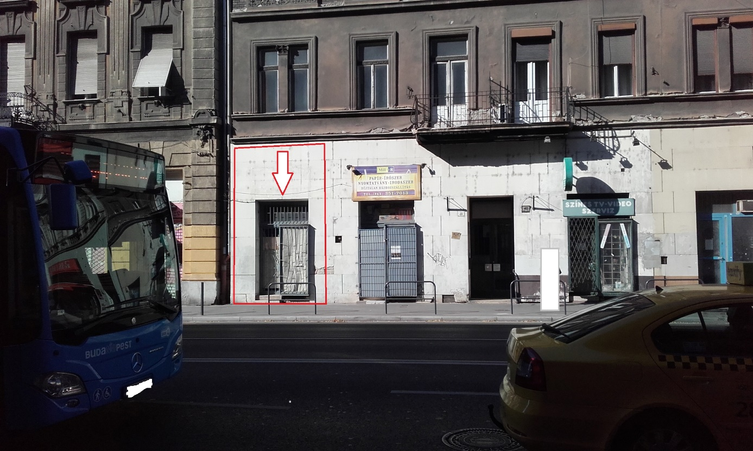

Belső tér:

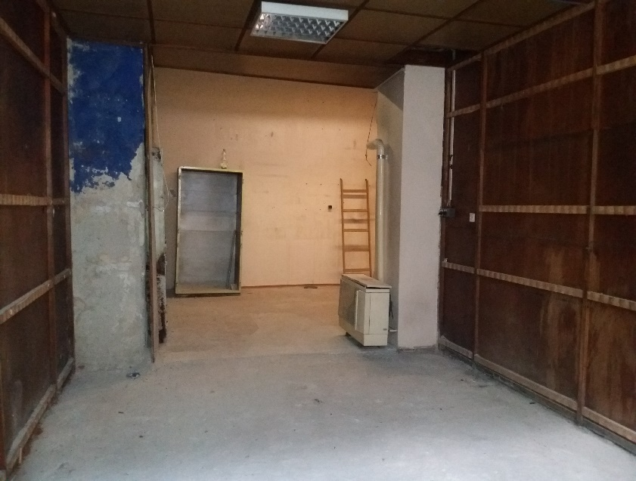

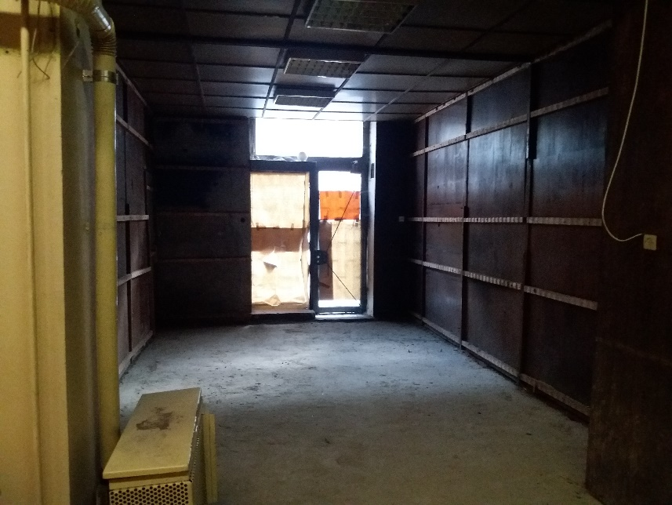

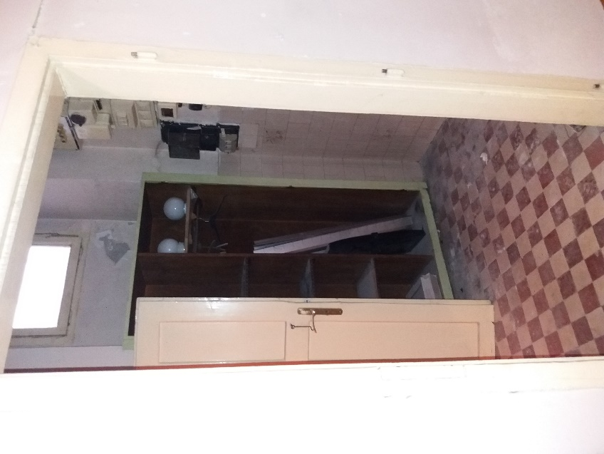

Készítette: Ingatlanhasznosítási osztály

Készült: Budapest 2021. augusztus

